Задание для группы 1 года обучения

Лексико-грамматический тест

I. Каких букв немецкого алфавита не хватает в каждом ряду? В ответе запиши только букву. 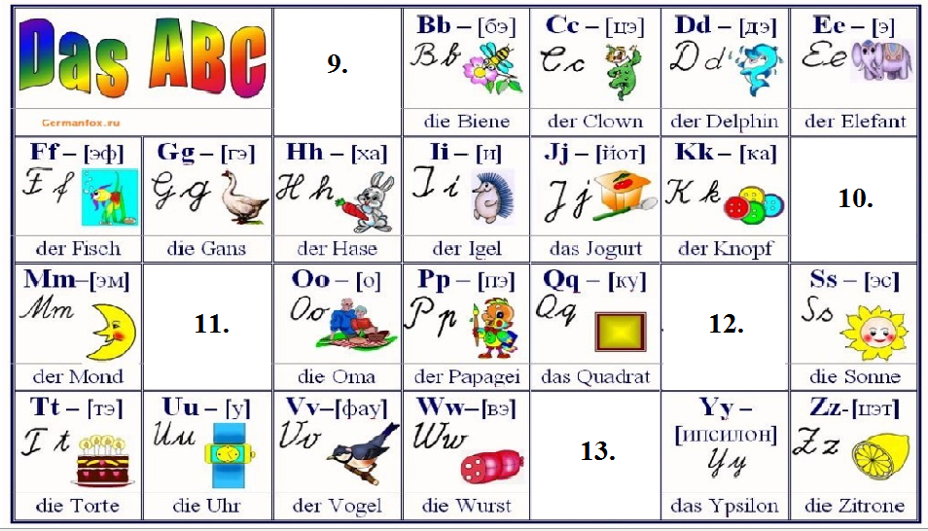
Ответ 9: ________ Ответ 10: _______
Ответ 11: _______ Ответ 12: _______ Ответ 13: _______

II. Найдите слово, в котором пропущена буква u. Запиши в ответе только цифру 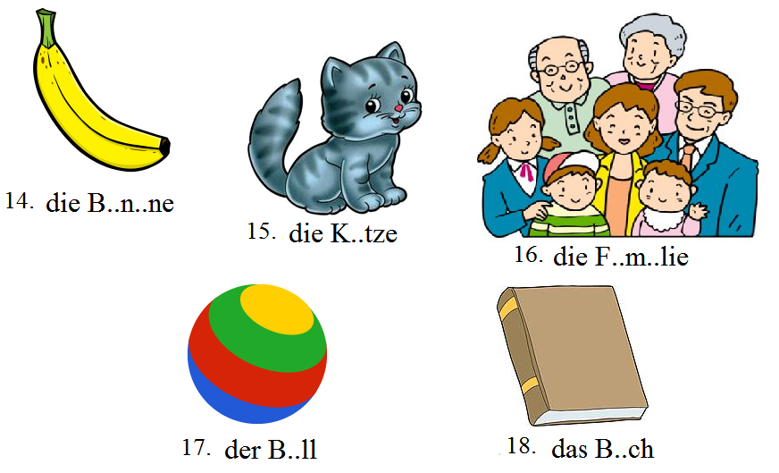
Ответ: ____________
III. В каждом воздушном шаре спрятано слово. Составь слова из букв. Запиши в ответе полученные слова. 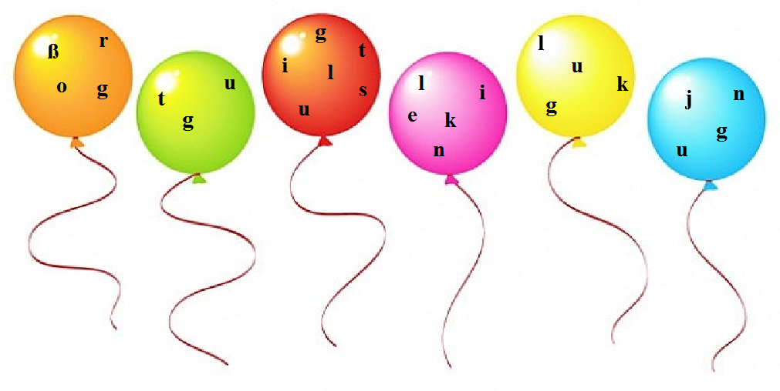
19 20 21 22 23 24
Ответ 19: _______________ Ответ 20: _______________
Ответ 21: _______________ Ответ 22: _______________
Ответ 23: _______________ Ответ 24: _______________

IV. Посчитай примеры. Ответ запиши цифрами.
25. zwei + zwei = _________
26. drei + vier = _________
27. eins + zwei = _________
28. fünf + fünf = _________

V. В каждой строчке найди лишнее слово и выбери нужный вариант ответа.
29. a) Maria b) Anna c) Tina d) Tom
30. a) der Vater b) die Mutter c) der Opa d) der Tiger
31. a) schreiben b) spielen c) malen d) fleißig

VI. Какие предложения соответствуют картинке? Выбери подходящие варианты. Ответ запиши цифрами. 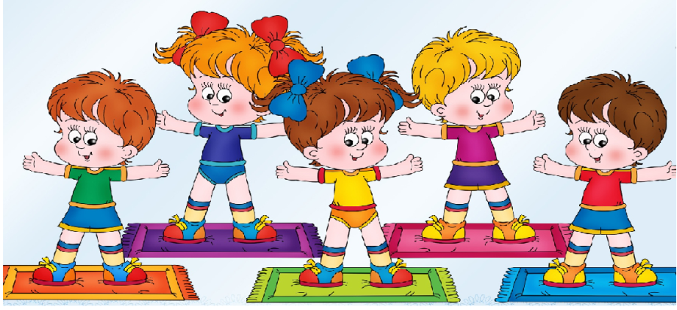
32. Auf dem Bild sind fünf Kinder.
33. Die Kinder malen.
34. Die Kinder basteln.
35. Die Kinder turnen.
36. Sie sind sehr traurig.
37. Die Lehrerin ist schön.
38. Hier sind zwei Mädchen.
Ответ: ______________

VII. Выбери правильный вариант ответа.
39. Ich ___ Monika.
a) heißt b) heiße c) heißen
40. Wir ___ Ball.
a) spielst b) spielt c) spielen
41. Ihr ___ aus Moskau.
a) kommt b) komme c) kommen
42. Er ___ nett.
a) seid b) bist c) ist
43. Du ___ fleißig.
a) ist b) bist c) sind

